
Instituto de Negocios e Innovaciones (INEI)

Materia: Cultura Emprendedora

Tema(s): Trabajos

Maestro(a): Glendy Guadalupe Aispuro Ruiz

Alumno(a): Carolina Rubio Parra

04/Oct./2022

Actividad 1:
Mariand Castrejón Castañeda
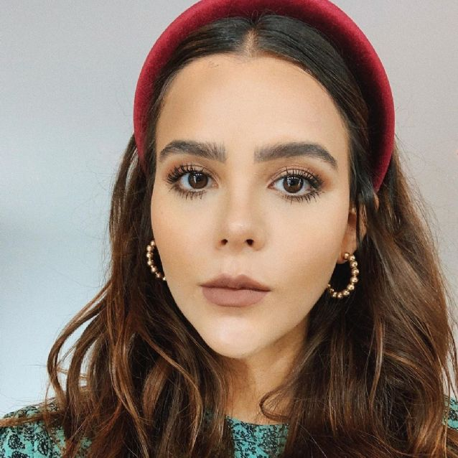
Conocida en YouTube y redes sociales como Yuya subió su primer video en 2009 para poder ganar un concurso de belleza pero al tener un numero considerado de vistas decidió seguir publicando videos de tips de Belleza en 2010 para las personas que la veían en ese entonces; Actualmente cuenta con 25 Millones de Seguidores en su único canal en dicha plataforma.
Ella en el 2015 aproximadamente saco su propia marca de maquillaje teniendo un gran éxito y unos productos de muy buena fórmula.
Es una persona que yo admiro porque su marca en 100% y ella al ser una persona conocida internacionalmente impulsa la economía de México; es una gran persona y un claro ejemplo a seguir que creció sin meterse en polémicas, su constancia y perseverancia.
Carolina Rubio Parra.

Actividad 2:
¿Qué características supones deba tener un emprendedor?
Perseverancia, constancia, paciencia, honestidad, responsabilidad, seguridad, lealtad y responsabilidad.
Analiza y describe que características de emprendedor consideras tener
Perseverancia, constancia, paciencia, honestidad, responsabilidad, seguridad, lealtad y responsabilidad.
¿Alguna vez tú, algún familiar vecino o amigo ha intentado emprender un negocio? ¿Cuál fue? ¿Les funciono o actualmente les funciona?
Si, Un abarrote, si actualmente sigue funcionando
Siempre me he considera una persona con las características o cualidades mencionadas que sabe lo que quiere en su vida y no teme ensuciarse las manos.
Mi abuela cuando yo tenía 2 años abrió un abarrote en su casa donde empezó a vendiendo Sabritas, refrescos y algunos dulces y ahora ya tiene un lugar más grande en la casa con más variedad le productos y la va muy bien.
Carolina Rubio Parra.

Actividad 3:
PRODUCTO:
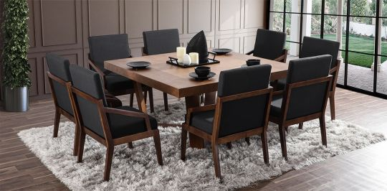
Comedor para 8 personas de Nogal a $38,000.00 sus cojines están tapizados de tela de microfibra.
La madera de nogal es una de las consideradas maderas nobles y es muy apreciada en la fabricación de muebles desde hace muchos años. Tiene un color y unas tonalidades características, así como una veta muy especial que la diferencia del resto de maderas.
Poseen propiedades antibacterianas. Se secan mucho más rápido. Como la microfibra es mucho más final apenas ocupa espacio absorbiendo mucho más que el algodón. No suele presentar arrugas, así que puedes olvidarte del planchado y tiene un mejor envejecimiento
Sera la envidia de toda su colonia ¡COMPRE YA!

Actividad 4:
¿Te consideras Asertivo y por qué?
¿Es fácil o complicado para ti trabajar en equipo y por qué?
¿Es fácil comunicarte con los demás?
Realizar un escrito dando una respuesta por cada pregunta.

